Проект

АДМИНИСТРАЦИЯ ХОЛМСКОГО МУНИЦИПАЛЬНОГО РАЙОНА

П О С Т А Н О В Л Е Н И Е

№

г. Холм

Об утверждении схемы газоснабжения Холмского муниципального округа на период с 2024 по 2033 годы

В соответствии с Федеральным законом от 06 октября 2003 года № 131-ФЗ «Об общих принципах организации местного самоуправления в Российской Федерации», Федеральным законом от 31.03.1999 № 69-ФЗ «О газоснабжении в Российской Федерации», областным законом от 25.01.2024 № 460-ОЗ «О преобразовании всех поселений, входящих в состав Холмского муниципального района, путем их объединения и наделения вновь образованного муниципального образования статусом муниципального округа» Администрация Холмского муниципального района ПОСТАНОВЛЯЕТ:
1. Утвердить прилагаемую схему газоснабжения Холмского муниципального округа на период с 2024 по 2033 годы.
2. Опубликовать постановление в периодическом печатном издании - бюллетене «Вестник» и разместить на официальном сайте Администрации Холмского муниципального района в информационно - телекоммуникационной сети «Интернет».

Проект подготовил:  начальник отдела жилищно-коммунального хозяйства |  | Лебедева А.Ю.

Схема газоснабжения Холмского муниципального округа Новгородской области на период с 2024 года до 2033 года.

Введение

Схема газоснабжения Холмского муниципального округа Новгородской области на период с 2024 года до 2033 года (далее Схема) выполнена во исполнение требований Федерального Закона от 31 марта 1999 г. N 69-ФЗ "О газоснабжении в Российской Федерации". Схема газоснабжения содержит предпроектные материалы по обоснованию эффективного и безопасного функционирования систем газоснабжения, их развития с учетом правового регулирования в области энергосбережения и повышения энергетической эффективности.
Паспорт схемы
Наименование | Схема газоснабжения муниципального образования Холмского муниципального округа Новгородской области на период с 2024 года до 2033 года
Основание для разработки | Правовыми основаниями для разработки Программы комплексного развития являются:  - Градостроительный кодекс Российской Федерации;  - Жилищный кодекс Российской Федерации;  - Федеральный закон Российской Федерации от 06 октября 2003 года № 131-ФЗ «Об общих принципах организации местного самоуправления в Российской Федерации»;  - Федеральный закон от 23.11.2009г. № 261-ФЗ «Об энергосбережении и о повышении энергетической эффективности и о внесении изменений в отдельные законодательные акты Российской Федерации»;  - Федерального закона от 31.03.1999 N 69-Ф3 «О газоснабжении в Российской федерации»;  - Постановление Правительства РФ от 14.06.2013 № 502 «Об утверждении требований к программам комплексного развития систем коммунальной инфраструктуры поселений, муниципальных округов, городских округов».
Заказчик проекта | Администрация Холмского муниципального района
Разработчик проекта | Отдел жилищно-коммунального хозяйства Администрации Холмского муниципального района
Цели схемы | - строительство системы газоснабжения для обеспечения нужд жилищного комплекса, а также объектов социально-культурного и рекреационного назначения в период до 2034 года;  - увеличение объемов производства коммунальной продукции (оказание услуг) по газоснабжению при повышении качества и сохранении приемлемости действующей ценовой политики;  - улучшение работы систем газоснабжения;  - снижение вредного воздействия на окружающую среду.
Задачи схемы | Основными задачами Схемы являются:  - Перспективное планирование развития систем газоснабжения;  - Повышение надежности систем газоснабжения;  - Обеспечение более комфортных условий проживания населения муниципального образования;  - Совершенствование механизмов развития энергосбережения и повышение энергоэффективности системы газоснабжения муниципального образования;  - Улучшение экологической обстановки в муниципальном образовании.
Сроки и этапы реализации схемы | Мероприятия Схемы охватывают период с 2025 по 2034 год
Финансовые ресурсы, необходимые для реализации схемы | Финансирование мероприятий планируется проводить за счет инвестиций АО «Газпром».
Ожидаемые результаты реализации программы | - Создание современной коммунальной инфраструктуры.  - Повышение качества предоставления коммунальных услуг.  - Улучшение экологической ситуации.  - Создание благоприятных условий для привлечения средств внебюджетных источников (в том числе средств частных инвесторов, кредитных средств и личных средств граждан) с целью финансирования проекта строительства объектов газоснабжения.  - Обеспечение сетями газоснабжения земельных участков, жилищного фонда и объектов производственного, рекреационного и социально-культурного назначения.

Схема подлежит корректировке или пересмотру после окончании проектирования строительства системы газоснабжения в Холмском муниципальном округе, при вступлении в силу приказов, распоряжений, методических указаний и других нормативных актов, регламентирующих требования к схемам газоснабжения, документам территориального планирования и сопутствующим схемам и программам.

Общие сведения
Холмский муниципальный округ является самым южным в Новгородской области. На севере округ граничит с Поддорским муниципальным районом, на востоке — с Марёвским муниципальным округом Новгородской области, на юге — с Торопецким и Андреапольским районами Тверской области, на юго-западе — с Локнянским и Бежаницким районами Псковской области. Площадь округа — 2178,69 км². Протяженность в направлении север-юг – 42 км, запад-восток - 75 км. Рельеф района весьма контрастен - от болотисто-равнинного на северо-западе до возвышенно-холмистого на юго-востоке.
В соответствии с областным законом от 25.01.2024 № 460-ОЗ «О преобразовании всех поселений, входящих в состав Холмского муниципального района, путем их объединения и наделения вновь образованного муниципального образования статусом муниципального округа» три сельских поселения и одно городское преобразованы, в Холмский муниципальный округ Новгородской области и административный центр - город Холм.
Официально в существующих границах был образован 25 июня 1958 года. Административный центр округа - город Холм, расположенный на слиянии рек Ловать и Кунья (бассейн озера Ильмень). Удаленность от областного центра г. Великий Новгород - 200 км. Ближайшие железнодорожные станции: ст. Локня Псковской области - 84 км; ст.Старая Русса Новгородской области - 103 км.
На территории округа расположено 135 населенных пунктов: административный центр г. Холм и 134 сельских населенных пункта. На 01.01.2022 года в г. Холме проживало 3260 человека, в сельских населенных пунктах 1565 человек. Общая численность населения округа составляла 4825 человек.
Схема расположения Холмского муниципального округа на территории Новгородской области показана рис. 2.1.1.
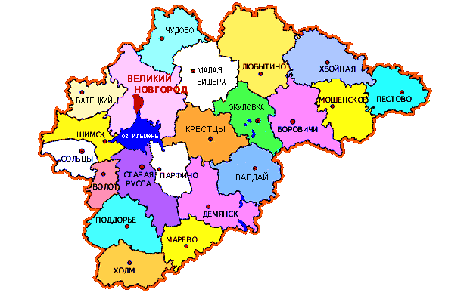

Рис.2.1.1. Схема расположения муниципальных образований на территории
Новгородской области
Расположение административного центра в составе Холмского муниципального округа приведено на рисунке 2.1.2.
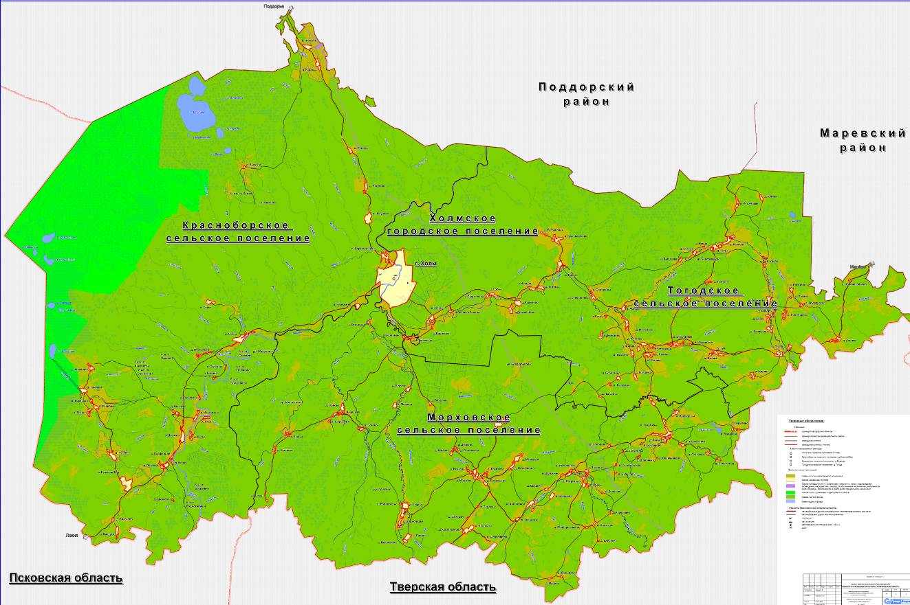

Рельеф территории Холмского муниципального округа весьма контрастный. Территорию округа условно можно разделить на две части по реке Ловать, пересекающей округ с юга на северо-восток: северо-западную — болотисто-равнинную и юго-восточную — возвышенно-холмистую. Равнинная часть к северу и западу постепенно переходит в обширное болотистое пространство, охватывающее западные районы Новгородской области и восточные — Псковской. В труднопроходимых мхах немало озёр и речек.
Юго-восток округа отличается от северо-запада сочетанием холмов с впадинами и низинами. Здесь на рельеф сильное влияние оказала Валдайская гряда, раскинувшая свои отроги на значительной части округа, особенно ближе к восточным его границам с Тверской областью.
В геоботаническом отношении округ принадлежит к лесной зоне. Леса занимают 72 процента его территории. Они преимущественно смешанные, но встречаются и хвойные с преобладанием ели или сосны.
На климат округа во многом влияет сравнительно близко расположенное Балтийское море и Атлантика. Зависит он и от рельефа местности. Характерная особенность погоды — её непостоянство. Периодически дующих ветров здесь нет, но часто бывает юго-западный ветер, нередко приносящий осадки. Наименьшее количество осадков приходится на январь, февраль и март, наибольшее — на июль, август и сентябрь. В самом г.Холм средний годовой уровень осадков — 713 миллиметров. Лето сравнительно нежаркое, зима мягкая. Средняя температура в округе, по данным местной метеостанции, зимой — минус 7,2 градуса, весной — плюс 4, летом — плюс 16, осенью — плюс 4,9, а в среднем за год — плюс 4,4 градуса. По многолетним данным, самая высокая температура в округе была 35 градусов, а самая низкая — 48. Зима устанавливается обычно во второй половине ноября. Снежный покров, как правило, невелик и на открытых полях не превышает 30 сантиметров. Снег выпадает неравномерно: в восточной части округа его обычно больше, чем в западной. И весною он исчезает на востоке почти на неделю позднее, особенно в лесах. Весна чаще всего наступает в середине марта, в конце его вскрываются реки. Но старожилы не раз отмечали выпадение обильного снега даже в середине мая. Не так уж велико расстояние от Холма до Великого Новгорода, но в городе на Ловати яблони зацветают на неделю, а то и на полторы раньше, чем в областном центре.

Климат
Климат на территории округа умеренно континентальный. Погоду формируют различные воздушные массы атлантические, континентальные и арктические.
Преобладающее направление ветра - северо-восточное.
Циклоны с Арктики (С; СВ) приносят резкие понижения температуры. Циклоны с континента (В; ЮВ; Ю) приносят сухую погоду, теплую летом и холодную зимой. Циклоны с Атлантики (ЮЗ; З; СЗ) приносят зимой - потепления и снегопады, летом - дожди и прохладную ветреную погоду.
Самая высокая среднемесячная температура, отмеченная в июле – (+ 17,3ºС), самая низкая – в январе – (- 8,1ºС). Экстремальные температуры отмечались в эти же месяцы и составили, соответственно, + 35ºС и – 48ºС. Продолжительность безморозного периода 4,5 месяца с середины мая до второй половины сентября (рис.2.1.4.).
Среднегодовая температура - 4,4 ºС.

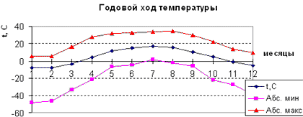
Рис. 2.1.4.

Территория округа получает в виде суммарной солнечной радиации около 70 ккал/см² тепла. Годовой радиационный баланс составляет более 30 ккал/см², он продолжителен более 8 месяцев – с марта по октябрь. Продолжительность солнечного сияния около 1700 часов в год, с максимумом в июне – 270 часов и минимумом в декабре – 10-15 часов в месяц.
Территория округа избыточно увлажнена. В среднем за год выпадает 653 мм осадков. Летом осадки имеют преимущественно ливневой характер, а осенью выпадают в виде обложных дождей и мороси (рис.2.1.5.).
Зимой мощность снежного покрова достигает с среднем 29 см. Устойчивый снежный покров сохраняется около 4-х месяцев с начала декабря до начала апреля.

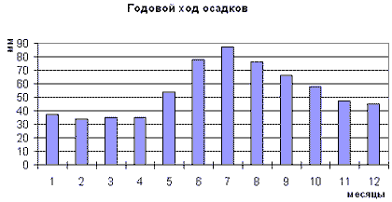
Рис. 2.1.5.

Воздух влажный в течение всего года. Весной и в начале лета относительная влажность минимальна (67-71%), в конце лета – начале зимы она наибольшая (88%).
Для ветрового режима характерно преобладание в течение всего года, особенно в холодный период, южных и юго-западных ветров (рис.2.1.6.). Наименьшую повторяемость имеют восточные и северо-восточные ветры. Среднегодовая скорость ветра - 2,9 м/сек.

Роза ветров | 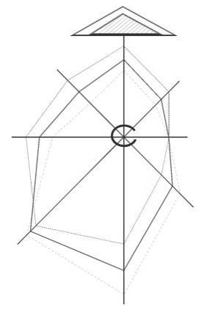
Рис. 2.1.6.
Из неблагоприятных атмосферных явлений наиболее часты туманы. В среднем за год отмечается 40 дней с туманом.
Климатические условия не вызывают строительных ограничений.
Территория города относится к строительно-климатическому району II В.
Максимальная глубина промерзания почвы – 120 см.
Геологическое строение.
Данная территория сложена коренными породами верхнедевонского возраста, перекрытыми чехлом четвертичных отложений.
Породы девонского возраста распространены повсеместно и представлены переслаиванием песков, песчаников, известняков, доломитов, мергелей. Мощность толщи изменяется от 5 до 55 м.
Четвертичные отложения представлены ледниковыми, озёрно-ледниковыми, аллювиальными и болотными образованиями.
Мореные отложения валдайского оледенения представлены суглинками с включением гравия, гальки, линз песка. Глубина залегания морены от 3 до 6 м, мощность от нескольких метров до 66 м.
Озёрно-ледниковые образования имеют повсеместное распространение и представлены пылеватыми песками, местами с прослоями суглинков. Мощность озёрно-ледниковых обложений колеблется от 0,5 до 4 м.
Аллювиальные разнозернистые пески слагают пойму и надпойменную трассы рек. Мощность аллювия изменяется от 1 до 10 м.
Болотные отложения представлены торфом мощностью от 0,2 до 1,67 м.
Инженерно-геологическая оценка территории.
По механическому составу преобладает пески, озёрно-ледниковые пески, моренные суглинки, глины и суглинки. На заболоченных участках – торфяные грунты.
Территории с близким залеганием грунтовых вод занимают почти всю рассматриваемую территорию.
Грунтовые воды приурочены к озёрно-ледниковым пескам и морёным суглинкам, супесям. Воды не агрессивны по отношению к бетону.
Пылеватые пески в обводненном состоянии могут обладать плывучими свойствами. Условное расчетное сопротивление на них принимается 1 кгс/см².
Глины встречаются на глубине от 1,8 до 3,4 м, мощностью от 0,5 до 3,0 м. Консистенция глин полутвердая. Условное расчетное сопротивление на них принимается 1,5 кгс/см². Условное расчетное сопротивление на мореные суглинки следует принимать 2 – 2,5 кгс/см².
К территориям, неблагоприятным для строительства относятся:
  - Участки, затопляемые при наивысшем уровне воды 1% обеспеченности,
  - С уклонами поверхности более 20%,
  - Поймы мелких рек и водотоков,
  - Овраги.
Строительство на грунтах с пониженной несущей способностью следует производить с применением свайных фундаментов, либо усиливать фундаменты конструктивными инженерно-техническими мероприятиями.
Кроме того, строительству должна предшествует инженерная подготовка по понижению уровня грунтовых вод.
Территории, не подлежащие застройке, включают месторождения полезных ископаемых: торфа и кирпичных глин.
Гидрологическая характеристика территории.
В границах планировки административного центра протекает река Ловать, её правобережный приток р. Кунья и ряд мелких ручьёв.
Река Ловать вытекает из озера Ловатец и впадает в озеро Ильмень. Длинна реки 536 км, площадь водосбора 21900 км². На территории города долина реки глубоко врезана в равнину. Склоны крутые, высотой до 25 м, частично заросшие кустарником, незатопляемые, сложены суглинкам и супесчаником.
Русло реки слабоизвилистое, шириной в межень до 100 м. Глубины на порогах 0,2 м, на плёсах – 4,0 м; средний уклон 0,28 %. Скорость течения – 0,2 – 0,3 м/сек, в паводок возрастает до 1,8 м/сек.
Река Ловать принадлежит к типу равнинных рек, для которых характерно смешанное питание с преобладанием снегового. В годовом ходе уровня воды четко выражены четыре фазы: весеннее половодье, летне-осенняя межень, почти ежегодно нарушаемая дождевыми паводками, затем короткий осенне-зимний период с несколько повышенной влажностью, и, наконец, устанавливается зимняя межень, в некоторые годы прерываемая подъёмами уровней в периоды оттепелей.
Питание реки смешанное с преобладанием снегового. В связи с этим годовой расход воды неравномерный: весной, со второй половины марта по май включительно, проходит около 55% годового стока; с июня по октябрь — около 23% и зимой, с ноября по начало марта — около 22% годового стока.
Наивысшие уровни воды р. Ловать в створе водопоста 1% и 10% обеспеченностей составляют соответственно 980 см и 800 см (52,05 м ВС и 50.25 м ВС).
Наступление положительных температур весной относится к концу марта – началу апреля. Наивысшая температура воды, достигающая в отдельные годы 25-28ºС, наблюдается во второй половине июля, далее начинается её понижение. В октябре-ноябре держится довольно постоянной в пределах 2-3ºС. Наступление нулевых температур осенью происходит обычно в конце ноября – первой половине декабря.
Устойчивый ледяной покров на реке Ловать обычно образуется к концу декабря. Толщина льда в начале зимнего периода до первой декады декабря составляет в среднем 20 см.
По минерализации вода реки Ловать относится к среднеминерализированным.
Река Кунья – самый большой приток реки Ловать. Длинна реки 234 км, площадь водосбора 5330 км ². В границах города Холм русло реки слабоизвилистое, шириной до 55 м, песчано-каменистое, устойчивое. Глубины реки 0,8 – 1,8 м, скорость течения 0,1 – 0,6 м/сек.
Наивысшие уровни воды р. Кунья в створе водопоста 1% и 10% обеспеченностей составляют соответственно 950 см и 840 см (51,69 м ВС и 50,59 м ВС).
Река замерзает обычно в последних числах ноября или начале декабря. Период свободный ото льда около 230 дней.
Вскрытие реки происходит в последних числах марта или в середине апреля, а очищение реки ото льда наступает через 5 – 7 дней после вскрытия.
По химическому составу воды река Кунья близка к реке Ловать.
Геодезические данные и сведения, содержащиеся в Едином государственном реестре недвижимости, являются приоритетными и применяются для установления прохождения границ территорий муниципальных образований на местности, а также при рассмотрении вопросов градостроительства и землеустройства.

Население
Округ насчитывает 135 сельских населенных пунктов:
№ п/п | Наименование  населенного пункта | по итогам Всероссийской переписи на основе данных, предоставленных Росстатом  (по состоянию на 01.10.2021) | по состоянию на 01.01.2023 |  | по состоянию на 01.01.2024
 |  |  | на основе данных, представленных  в паспортах опорных населенных пунктов и прилегающих территорий региона | на основе данных, верифицированных региональными профильными ведомствами
1 | д Тогодь | 134 | 98 | 98 | 90
2 | д Аполец | 19 | 20 | 20 | 15
3 | д Беззабочая | 1 | 0 | 0 | 0
4 | д Бобовище | 4 | 4 | 4 | 4
5 | д Борисово | 1 | 1 | 1 | 1
6 | д Высокое | 6 | 2 | 2 | 6
7 | д Выставка | 1 | 1 | 1 | 2
8 | д Груздиха | 0 | 0 | 0 | 1
9 | д Демидово | 0 | 0 | 0 | 0
10 | д Дол | 0 | 0 | 0 | 0
11 | д Долгие Нивы | 0 | 0 | 0 | 0
12 | д Залесье | 111 | 93 | 93 | 91
13 | д Зуи | 1 | 2 | 2 | 2
14 | д Ильинское | 0 | 0 | 0 | 0
15 | д Иструбище | 0 | 0 | 0 | 0
16 | д Калинкино | 2 | 2 | 2 | 2
17 | д Каменка | 5 | 4 | 4 | 6
18 | д Клины | 0 | 0 | 0 | 0
19 | д Корпово | 13 | 9 | 9 | 8
20 | д Котицы | 3 | 6 | 6 | 5
21 | д Красный Клин | 8 | 7 | 7 | 6
22 | д Крутые Ручьи | 0 | 0 | 0 | 0
23 | д Крушинское | 0 | 0 | 0 | 0
24 | д Лосиная Голова | 1 | 1 | 1 | 1
25 | д Лыткино | 1 | 1 | 1 | 0
26 | д Мамоново | 45 | 29 | 29 | 24
27 | д Наход | 121 | 102 | 102 | 76
28 | д Поляни | 2 | 2 | 2 | 2
29 | д Пономарево | 3 | 2 | 2 | 2
30 | д Ратно | 0 | 0 | 0 | 0
31 | д Рогозино | 6 | 4 | 4 | 3
32 | д Рябово | 2 | 2 | 2 | 2
33 | д Сельцо | 5 | 5 | 5 | 5
34 | д Сидоровка | 0 | 0 | 0 | 0
35 | д Сопки | 3 | 3 | 3 | 3
36 | д Старое | 0 | 0 | 0 | 0
37 | д Стифоновка | 8 | 9 | 9 | 6
38 | д Сырмолоты | 0 | 0 | 0 | 0
39 | д Удобы | 0 | 0 | 0 | 0
40 | д Устье | 9 | 7 | 7 | 6
41 | д Федулы | 1 | 1 | 1 | 1
42 | д Филино | 0 | 0 | 0 | 0
43 | д Хвоиново | 7 | 7 | 7 | 7
44 | д Хотино | 0 | 0 | 0 | 0
45 | д Четовизня | 4 | 3 | 3 | 7
46 | д Язовка | 0 | 0 | 0 | 0
47 | д Ямищи | 0 | 0 | 0 | 0
48 | п Радилово | 7 | 8 | 8 | 7
49 | д Красный Бор | 148 | 162 | 162 | 145
50 | д Бабино | 1 | 1 | 1 | 0
51 | д Барсуки | 5 | 5 | 5 | 4
52 | д Борисово | 0 | 1 | 1 | 1
53 | д Ветно | 7 | 6 | 6 | 4
54 | д Власково | 1 | 1 | 1 | 0
55 | д Высокое | 7 | 11 | 11 | 8
56 | д Высокое 1-е | 0 | 1 | 1 | 1
57 | д Гора | 2 | 2 | 2 | 2
58 | д Дунаево | 55 | 52 | 52 | 47
59 | д Замошье | 9 | 8 | 8 | 7
60 | д Ильинское | 12 | 11 | 11 | 7
61 | д Каменка | 47 | 61 | 61 | 53
62 | д Клевдино | 1 | 1 | 1 | 1
63 | д Кузёмкино | 1 | 3 | 3 | 3
64 | д Лехино | 0 | 0 | 0 | 0
65 | д Наволок | 19 | 14 | 14 | 12
66 | д Новая | 1 | 1 | 1 | 1
67 | д Новички | 3 | 4 | 4 | 4
68 | д Петрово | 9 | 9 | 9 | 8
69 | д Подфильни | 4 | 7 | 7 | 9
70 | д Пустыньки | 0 | 0 | 0 | 0
71 | д Ручейки | 4 | 14 | 14 | 12
72 | д Сопки | 57 | 60 | 60 | 55
73 | д Стрецово | 0 | 0 | 0 | 0
74 | д Тарыжино | 0 | 0 | 0 | 0
75 | д Фрюнино | 1 | 0 | 0 | 1
76 | д Чекуново | 0 | 0 | 0 | 0
77 | д Ширяево | 2 | 2 | 2 | 1
78 | п Первомайский | 178 | 177 | 177 | 151
79 | п Сопки | 0 | 0 | 0 | 0
80 | п Чекуново | 76 | 77 | 77 | 65
81 | д Морхово | 122 | 146 | 146 | 146
82 | д Алешня | 0 | 0 | 0 | 0
83 | д Батутино | 0 | 0 | 0 | 0
84 | д Бобяхтино | 3 | 5 | 5 | 6
85 | д Болдашево | 41 | 38 | 38 | 32
86 | д Большое Ельно | 43 | 30 | 30 | 30
87 | д Бредняги | 3 | 1 | 1 | 1
88 | д Василёво | 5 | 5 | 5 | 5
89 | д Галыженки | 3 | 0 | 0 | 0
90 | д Городецкое | 7 | 5 | 5 | 3
91 | д Дуброво | 2 | 2 | 2 | 2
92 | д Заборинка | 0 | 0 | 0 | 0
93 | д Загорье | 0 | 0 | 0 | 0
94 | д Зайцы | 0 | 0 | 0 | 0
95 | д Замошье | 2 | 0 | 0 | 0
96 | д Заход | 2 | 2 | 2 | 2
97 | д Зехны | 0 | 0 | 0 | 0
98 | д Ивановское | 1 | 0 | 0 | 0
99 | д Ивановское 1-е | 0 | 0 | 0 | 0
100 | д Кленовец | 18 | 16 | 16 | 16
101 | д Клины | 0 | 0 | 0 | 0
102 | д Лялино | 0 | 1 | 1 | 1
103 | д Малашёво | 1 | 1 | 1 | 1
104 | д Малихово | 0 | 0 | 0 | 0
105 | д Малое Ельно | 2 | 2 | 2 | 2
106 | д Нечаево | 1 | 1 | 1 | 1
107 | д Новосёлки | 4 | 4 | 4 | 4
108 | д Орлово | 0 | 0 | 0 | 0
109 | д Осипово | 7 | 7 | 7 | 5
110 | д Осцы | 9 | 9 | 9 | 8
111 | д Патрихово | 0 | 0 | 0 | 0
112 | д Погост | 3 | 2 | 2 | 2
113 | д Подберезниково | 1 | 0 | 0 | 0
114 | д Подберезье | 0 | 0 | 0 | 0
115 | д Подмолодье | 25 | 25 | 25 | 21
116 | д Поречье | 0 | 0 | 0 | 0
117 | д Потепалово | 0 | 0 | 0 | 0
118 | д Приют | 1 | 0 | 0 | 0
119 | д Пурыгино | 0 | 0 | 0 | 0
120 | д Пустошка | 7 | 8 | 8 | 9
121 | д Самохвалово | 1 | 1 | 1 | 1
122 | д Силагино | 0 | 0 | 0 | 0
123 | д Соловьи | 0 | 0 | 0 | 0
124 | д Соломница | 0 | 0 | 0 | 0
125 | д Сотово | 0 | 0 | 0 | 0
126 | д Старое | 4 | 4 | 4 | 4
127 | д Стехново | 2 | 0 | 0 | 0
128 | д Сырмолотово | 0 | 0 | 0 | 0
129 | д Тухомичи | 104 | 101 | 101 | 56
130 | д Хорошеевка | 2 | 2 | 2 | 2
131 | д Шваино | 12 | 11 | 11 | 10
132 | д Шершнево | 0 | 0 | 0 | 0
133 | д Щенки | 0 | 0 | 0 | 0
134 | п Мирный | 0 | 0 | 0 | 0
135 | г. Холм |  |  |  | 3267

Схема газоснабжения Холмского муниципального округа
Глава 1 Существующее положение в сфере производства, передачи и потребления газа
  - Общая характеристика существующего состояния системы газоснабжения
На территории Холмского муниципального округа централизованное газоснабжение отсутствует. Для нужд газоснабжения потребителей используется сжиженный углеводородный газ в баллонах.
Газификация Холмского муниципального округа по объекту: «Газопровод межпоселковый с. Поддорье - г. Холм с отводами к населенным пунктам Поддорского и Холмского районов Новгородской области» находится на стадии проектирования.

  - Описание источников газоснабжения
Газификация Холмского муниципального округа по объекту: «Газопровод межпоселковый с. Поддорье - г. Холм с отводами к населенным пунктам Поддорского и Холмского районов Новгородской области» находится на стадии проектирования.

  - Описание системы газоснабжения потребителей
Газификация Холмского муниципального округа по объекту: «Газопровод межпоселковый с. Поддорье - г. Холм с отводами к населенным пунктам Поддорского и Холмского районов Новгородской области» находится на стадии проектирования.

  - Техническое состояние и технологические потери в газовых сетях
Газификация Холмского муниципального округа по объекту: «Газопровод межпоселковый с. Поддорье - г. Холм с отводами к населенным пунктам Поддорского и Холмского районов Новгородской области» находится на стадии проектирования.
  - Перечень лиц, владеющих на праве собственности или другом законном основании объектами централизованной системы газоснабжения
Газификация Холмского муниципального округа по объекту: «Газопровод межпоселковый с. Поддорье - г. Холм с отводами к населенным пунктам Поддорского и Холмского районов Новгородской области» находится на стадии проектирования.

  - Сведения о наличии приборного учета газа, отпущенного потребителям, и анализ планов по установке приборов учета газа
Газификация Холмского муниципального округа по объекту: «Газопровод межпоселковый с. Поддорье - г. Холм с отводами к населенным пунктам Поддорского и Холмского районов Новгородской области» находится на стадии проектирования.

Глава 2 Описание существующих технических и технологических проблем в системах газоснабжения
Газификация Холмского муниципального округа по объекту: «Газопровод межпоселковый с. Поддорье - г. Холм с отводами к населенным пунктам Поддорского и Холмского районов Новгородской области» находится на стадии проектирования.

Глава 3 Перспективное потребление газа на цели газоснабжения
Исходя из приоритетов развития муниципального образования и с учетом анализа современного использования территории муниципального образования и предпосылок ее развития, можно обозначить приоритетные направления социально-экономического развития:
    - рост численности постоянного населения;
–создание условий для размещения новых предприятий и развития предпринимательства;
    - развитие сельского хозяйства;
    - развитие индивидуального жилищного строительства за счет комплексного освоения неиспользуемых территорий в границах округа;
    - развитие объектов улично-дорожной сети;
    - развитие инфраструктуры объектов розничной торговли, придорожного сервиса.
Расход газа по населенным пунктам в Холмском округе с учетом дополнительных нагрузок перспективных потребителей, не учтенных в схеме гидравлического расчета ООО «Газпром промгаз» по объекту: «Газопровод межпоселковый с. Поддорье - г. Холм с отводами к населенным пунктам Поддорского и Холмского районов Новгородской области»

Наименование населенного пункта | Расход газа,м3/час
г. Холм | ГРПШ с 1215 и ГРПБ с 4792
п. Чекуново | 63
д. Красный Бор | 105
д. Сопки | 93
д. Морхово | 102
д. Тухомичи | 75
д. Залесье | 126
д. Наход | 78
п. Первомайский | 138
Итого: | 6787

3.1. Прогноз изменения численности населения муниципального образования

 | Показатели | Единица измерения | отчет * | отчет * | оценка показателя
 |  |  | 2021 | 2022 | 2023
 | Население ¹⁾ |  | - | - | -
1.1 | Численность населения (в среднегодовом исчислении) | тыс. чел. | 5,00 | 4,90 | 4,70
1.2 | Численность населения | тыс. чел. | 5,00 | 4,90 | 4,70
1.3 | Численность населения трудоспособного возраста | тыс. чел. | 2,20 | 2,20 | 2,20
1.4 | Численность населения старше трудоспособного возраста | тыс. чел. | 1,80 | 1,80 | 1,80
1.5 | Ожидаемая продолжительность жизни при рождении | число лет | 68,00 | 68,00 | 70,00
1.6 | Общий коэффициент рождаемости | число родившихся живыми  на 1000 человек населения | 7,20 | 4,10 | 4,20
1.7 | Суммарный коэффициент рождаемости | число детей на 1 женщину | - | - | -
1.8 | Общий коэффициент смертности | число умерших на 1000 человек населения | 22,90 | 24,50 | 13,33
1.9 | Коэффициент естественного прироста населения | на 1000 человек населения | -15,60 | -20,40 | -19,80
1.10 | Миграционный прирост (убыль) | тыс. чел. | -0,06 | 0,01 | 0,01

3.2. Перспективное строительство

В основе принимаемой строительной программы необходимо учитывать следующее: обеспечение наиболее комфортных условий проживания населения требует в современных условиях иного подхода к развитию жилых территорий населенных пунктов.
В основе проектных решений по формированию жилой среды заложены следующие принципы:
- полная ликвидация ветхого и аварийного жилья, морально устаревшего фонда;
- увеличение темпов жилищного строительства.
Такой подход позволит значительно улучшить жилую среду, оптимизировать затраты на создание полноценной социальной и инженерной инфраструктуры.
Основные проектные предложения в решении жилищной проблемы и новая жилищная политика:
- ликвидация ветхого, аварийного фонда;
- наращивание темпов строительства жилья за счет всех источников финансирования, включая индивидуальное строительство;
- повышение качества и комфортности проживания, полное благоустройство домов.
В соответствии с данными Росстата РФ (по данным Росстата, 2021 г.г., http://www.gks.ru/dbscripts/munst/munst.htm) на территории административного центра по состоянию на 2021 год общая площади жилого фонда составляет 98,9 тысяч м², что 3,3 тысячи м² больше, нежели было в 2011 году (рис.3.1.).

В Холмском округе основное жилье было построено 40 и более лет назад, основной материал стен жилых домов - дерево (более 80% даже в г. Холм).
Жилищное строительство, в основном ведется за счет средств индивидуальных застройщиков. Жилищный фонд Холмского муниципального округа состоит в основном из индивидуальных домов.
Средняя жилищная обеспеченность в 2021 году составила 30,3 м² на человека (увеличилась с 25 м² в 2011 году).
Таблица 3.1.
№  п/п | Наименование населенного пункта | Общие данные |  |  | Обеспеченность коммунальными  услугами (человек)
 |  | Кол-во домов  (ед.) | Кол-во жителей (чел.) | Общ. площадь (кв. м) | Центральный  водопровод | Сжиженный газ (баллонный) | Электроэнергия | Теплоснабжение
1 | 2 | 3 | 4 | 5 | 6 | 7 | 8 | 9
1 | г.Холм | 1339 | 3552 | 97,7 | 2522 | 3552 | 3552 | 223

3.4. Расчетные расходы газа
Газификация Холмского муниципального округа по объекту: «Газопровод межпоселковый с. Поддорье - г. Холм с отводами к населенным пунктам Поддорского и Холмского районов Новгородской области» находится на стадии проектирования.
Расход газа по населенным пунктам в Холмском округе с учетом дополнительных нагрузок перспективных потребителей, не учтенных в схеме гидравлического расчета ООО «Газпром промгаз», по объекту: «Газопровод межпоселковый с. Поддорье - г. Холм с отводами к населенным пунктам Поддорского и Холмского районов Новгородской области»

Наименование населенного пункта | Расход газа,м3/час
г. Холм | ГРПШ с 1215 и ГРПБ с 4792
п. Чекуново | 63
д. Красный Бор | 105
д. Сопки | 93
д. Морхово | 102
д. Тухомичи | 75
д. Залесье | 126
д. Наход | 78
п. Первомайский | 138
Итого: | 6787

Нормы расхода газа
Назначение расходуемогогаза | Расход тепла Q  тыс.ккал.год | Расход газа год.  м³ при Q(нр)=ккал/м³  =8000
1.Жилые дома
а) на приготовление пищи и горя чей воды для хозяйственных и санитарно- гигиенических нужд(при наличии газовой плиты и централизованного горячего водоснабжения) | 970 | 121,25
б) при наличии газовой плиты и газового водонагревателя  (отсутствие центр. гор. водоснабжения) | 2400 | 300
в) при наличии газовой плиты и отсутствия газового водонагревателя | 1430 | 178,75
г) на приготовление кормов для животных (на 1 животное)
- коров | 2000 | 250
- свиней | 1000 | 125
- лошадей | 400 | 50
д) подогрев воды для питья и санитарных целей (на 1 животное) | 100 | 12,5
2. Предприятия торговли, бытового обслуживания населения (непроизводственного характера)
3. Коммунально-бытовые предприятия и учреждения
а) бани на помывку
-мытье без ванн | 9,5 | 1,19
-мытье в ваннах | 12 | 1,5
б) фабрики - прачечные
-стирка белья в немеханизированных прачечных | 3000 | 375
-стирка белья в механизированных прачечных | 4500 | 562,5
4. Предприятия общественного питания (столовые, рестораны на 1 обед,завтрак,ужин)
-на приготовление обедов | 1 | 0,13
-на приготовление завтраков, ужинов | 0,5 | 0,06
5. Учреждения здравоохранения (больницы, родильные дома)
-на приготовление пищи | 760 | 95
-на приготовление горячей воды для хозяйственно-бытовых нужд и лечебных процедур без стирки белья | 2200 | 275

Глава 4 Предложения по строительству, реконструкции и модернизации газопроводов и объектов централизованных систем газоснабжения

Газификация Холмского муниципального округа по объекту: «Газопровод межпоселковый с. Поддорье - г. Холм с отводами к населенным пунктам Поддорского и Холмского районов Новгородской области» предполагает обеспечение газоснабжением следующих населенных пунктов округа:
Наименование населенного пункта
г. Холм
п. Чекуново
д. Красный Бор
д. Сопки
д. Морхово
д. Тухомичи
д. Залесье
д. Наход
п. Первомайский

Прогнозная схема газоснабжения территории Холмского муниципального округа
г. Холм
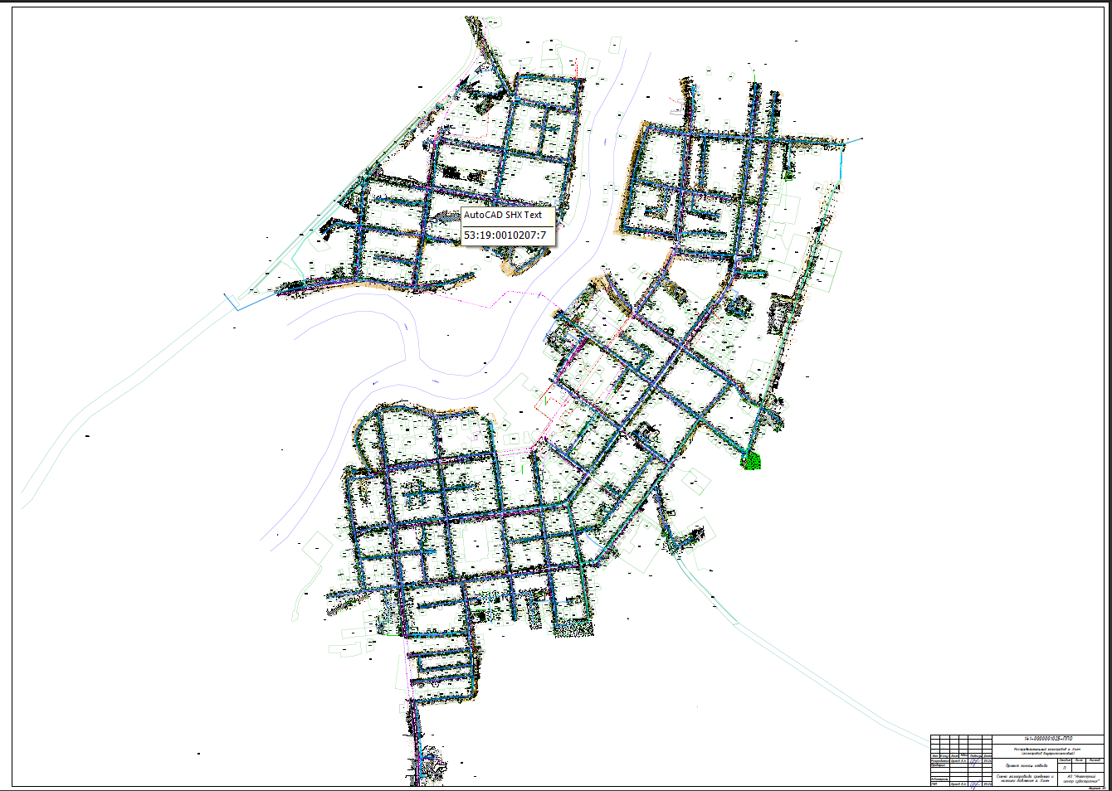
п. Чекуново
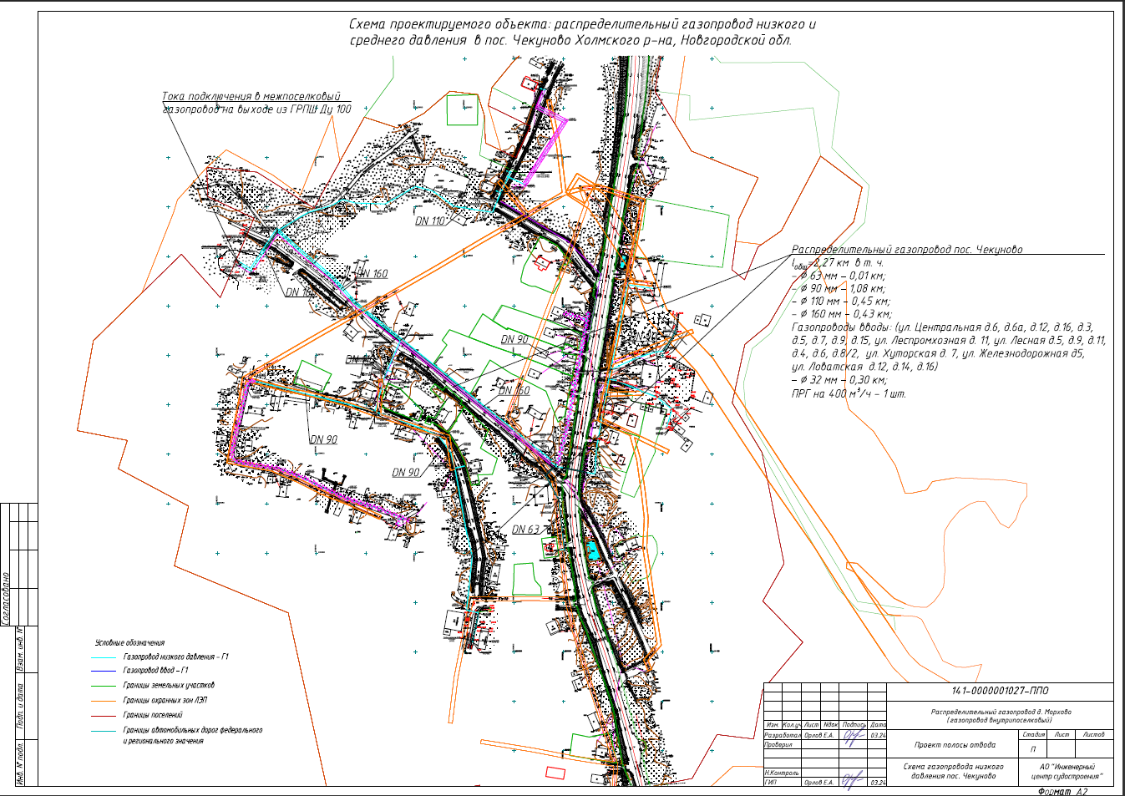
д. Красный Бор
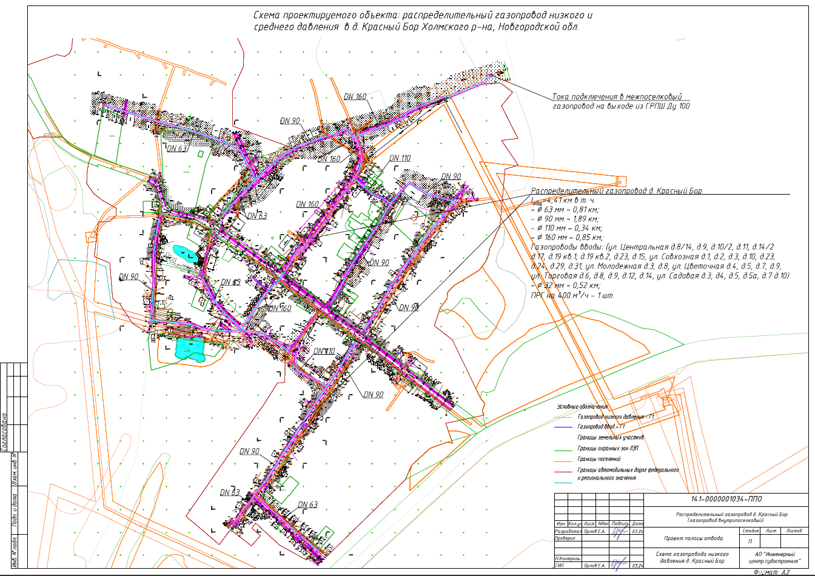
д. Сопки
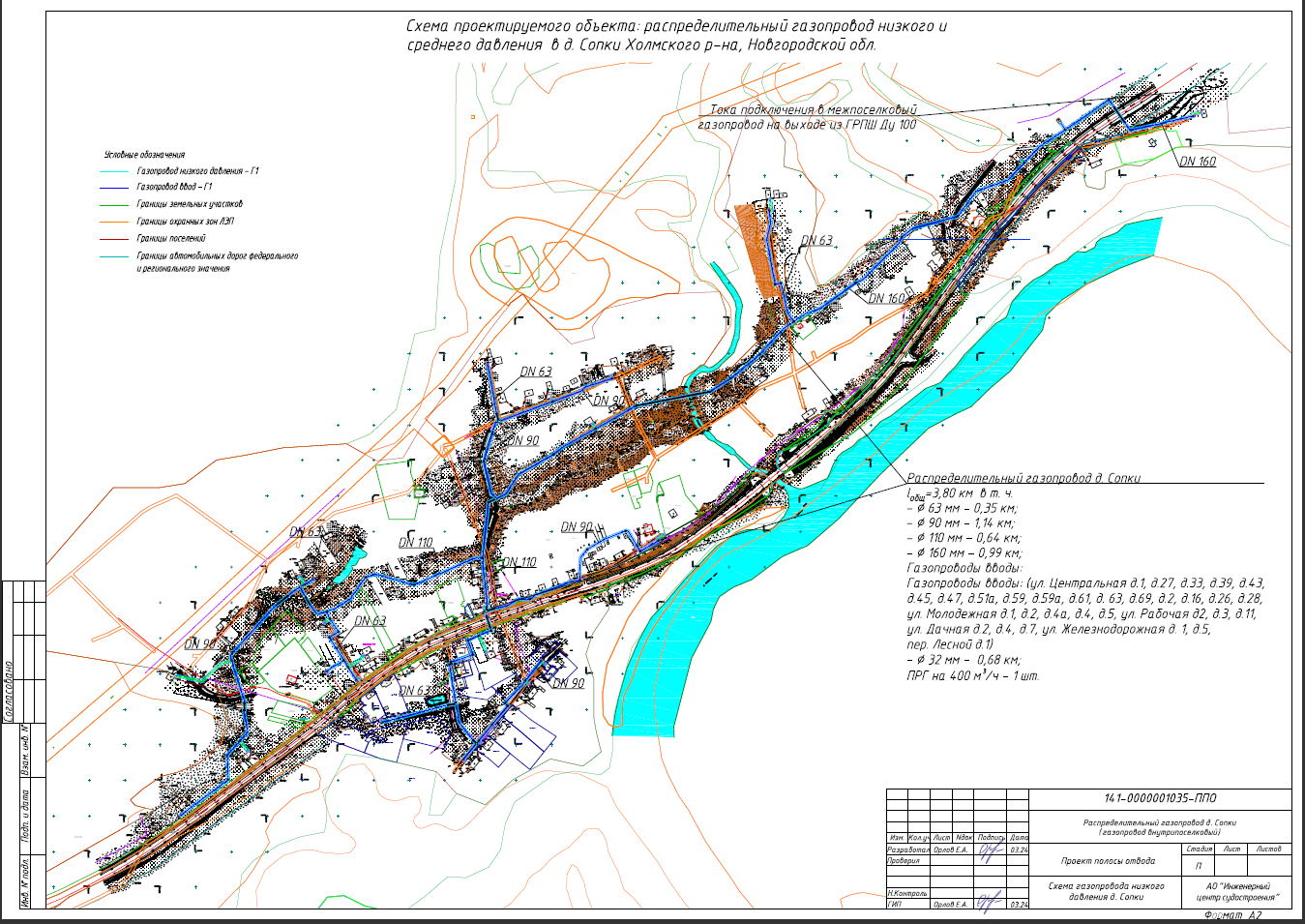
д. Морхово
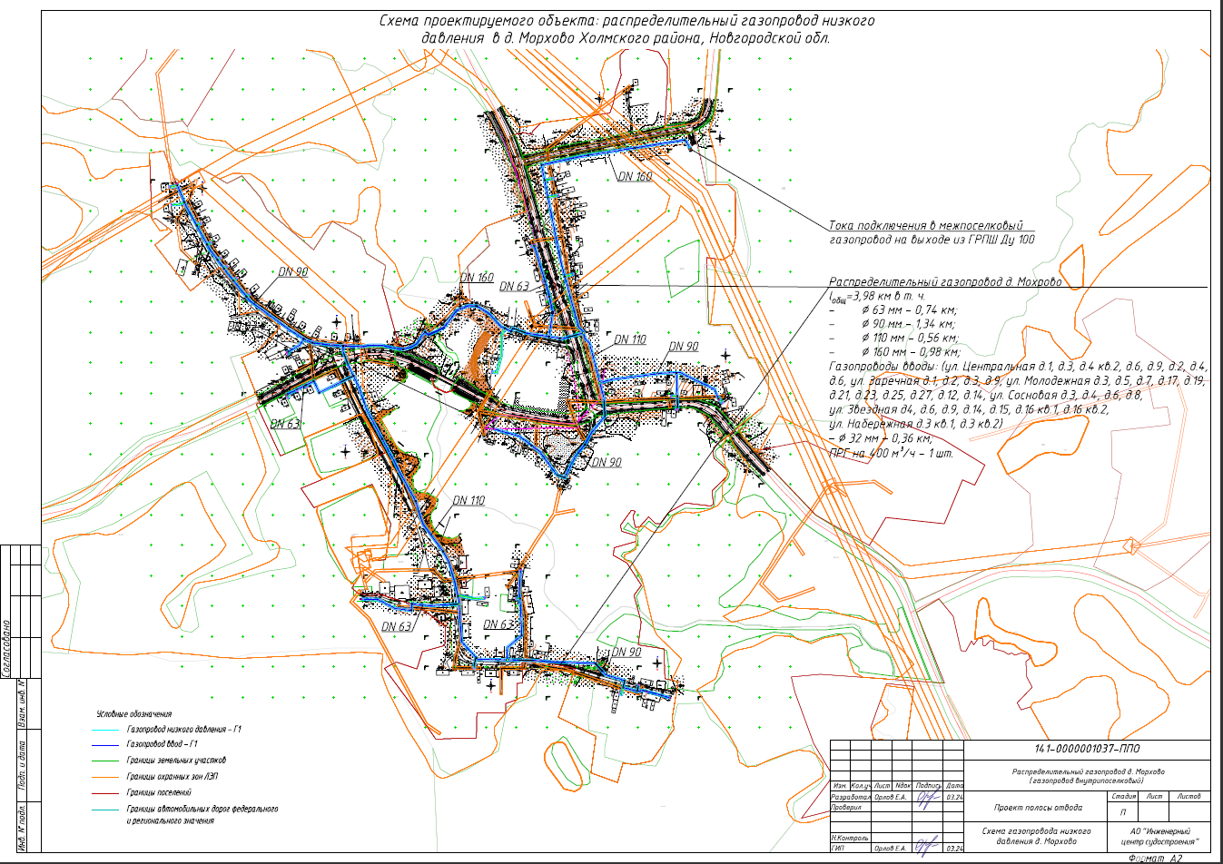
д. Тухомичи
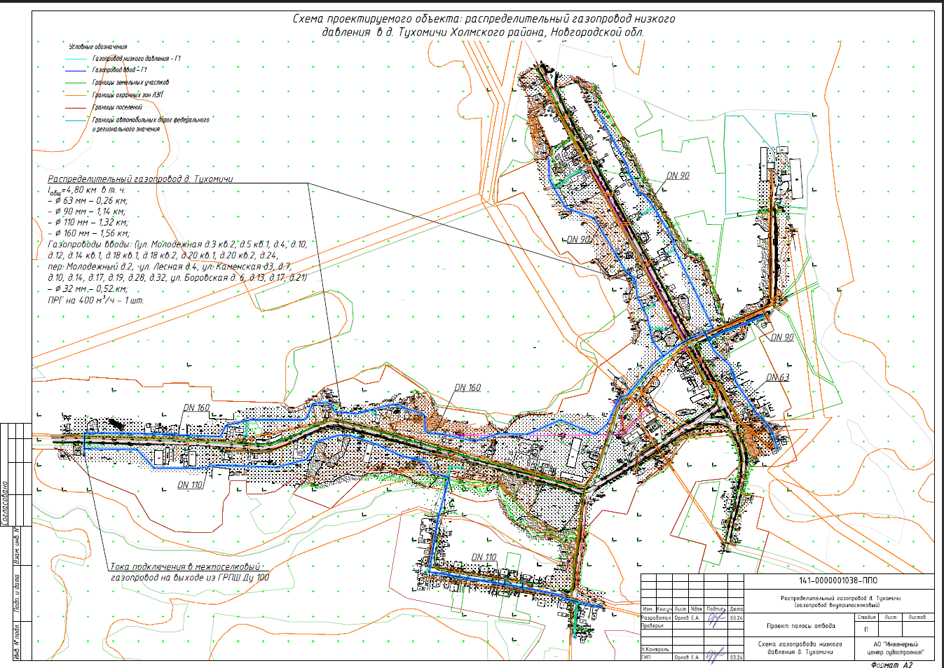
д. Залесье
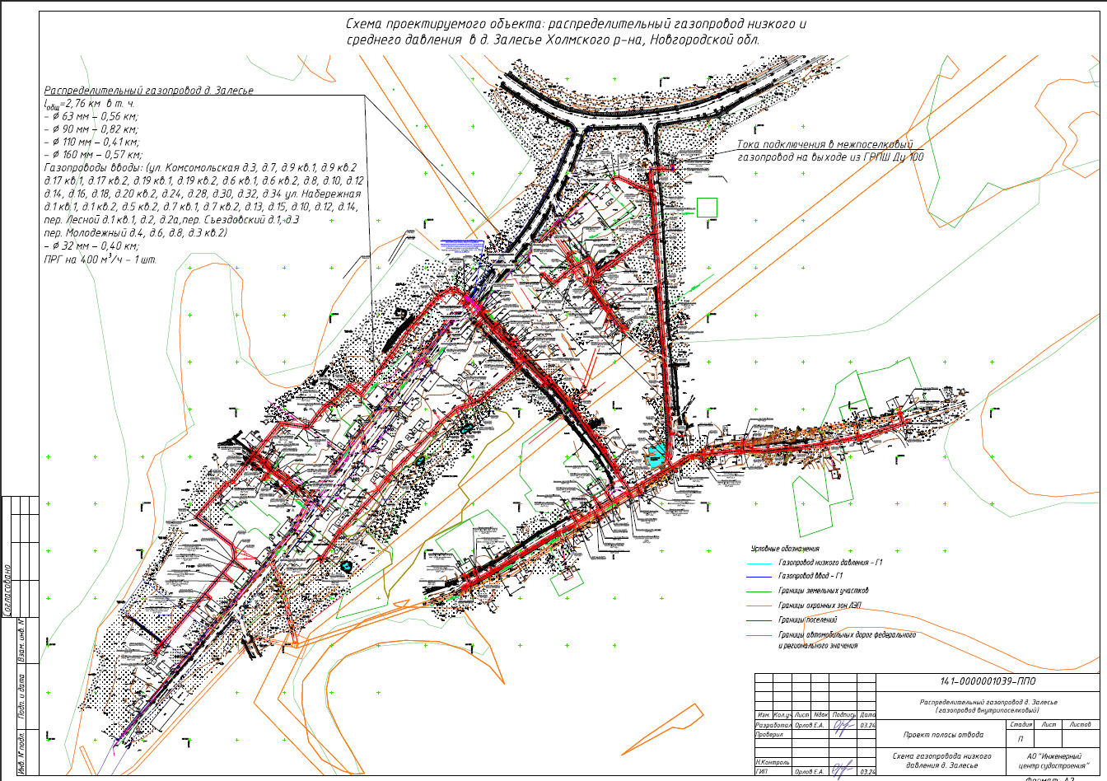
д. Наход

п. Первомайский
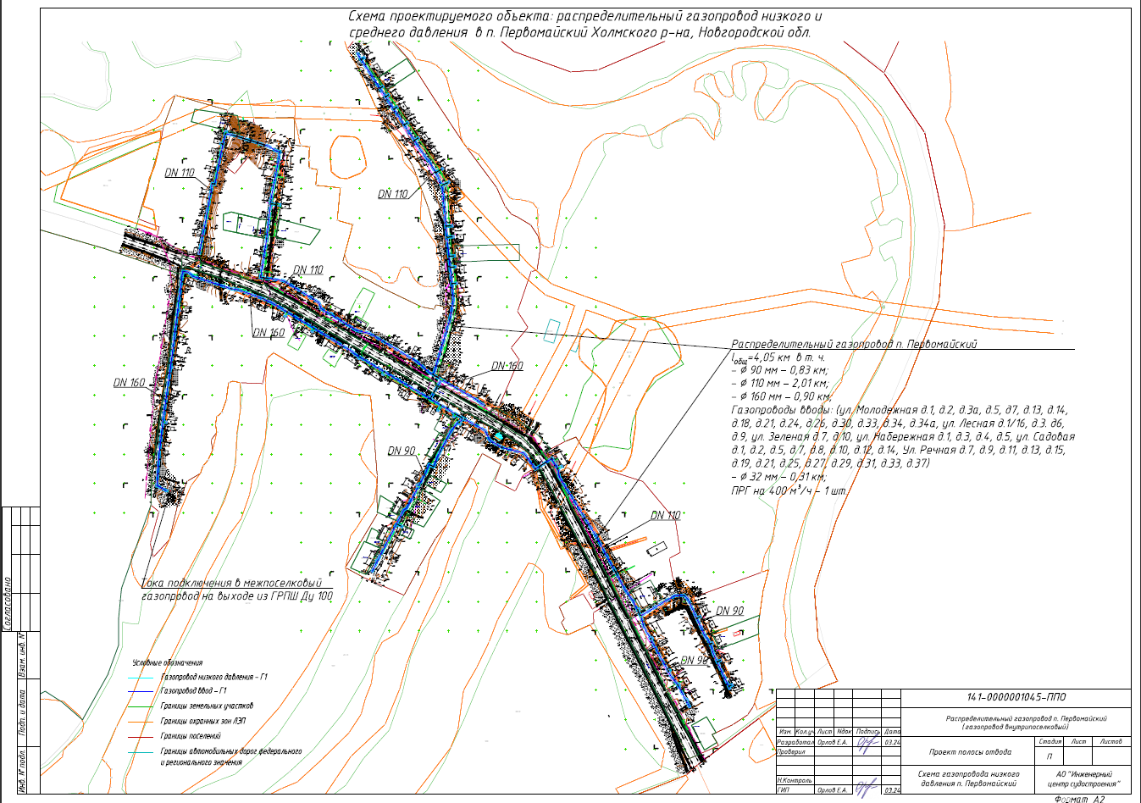

Газификация Холмского муниципального округа по объекту: «Газопровод межпоселковый с. Поддорье - г. Холм с отводами к населенным пунктам Поддорского и Холмского районов Новгородской области» находится на стадии проектирования.

Глава 5 Экологические аспекты мероприятий по строительству и реконструкции объектов газоснабжения

Правовое регулирование промышленной безопасности в организациях, занимающихся газоснабжением в Российской Федерации, осуществляется в соответствии с Федеральным законом «О промышленной безопасности опасных производственных объектов», Законом Российской Федерации «Об охране окружающей природной среды», Федеральным законом «Об экологической экспертизе», Федеральным законом «О газоснабжении в Российской Федерации» и другими федеральными законами и иными нормативными правовыми актами Российской Федерации.
Каждый объект систем газоснабжения, отнесенный в установленном законодательством Российской Федерации порядке к категории опасных, а также проекты нормативных правовых актов и технические проекты в области промышленной безопасности систем газоснабжения и их объектов подлежат государственной экологической экспертизе в порядке, установленном законодательством Российской Федерации.
Экологическая экспертиза – установление соответствия намечаемой хозяйственной и иной деятельности экологическим требованиям и определение допустимости реализации объекта экологической экспертизы в целях предупреждения возможных неблагоприятных воздействий этой деятельности на окружающую природную среду и связанных с ними социальных, экономических и иных последствий реализации объекта экологической экспертизы.
С целью уменьшения негативного воздействия загрязняющих веществ на атмосферный воздух прилегающей к газопроводу территории во время строительства и эксплуатации газопровода должны предусматриваться следующие мероприятия:
    - Поддержание дорожной и автотранспортной техники в исправном состоянии за счет проведения в установленное время техосмотра, техобслуживания и планово- предупредительного ремонта.
    - Следует отдавать предпочтение газопроводам из полиэтиленовых труб, что максимально снижает загрязнение строительной площадки, как во время проведения строительно-монтажных работ, так и в процессе эксплуатации газопровода.
    - Применение современной землеройной техники сведет к минимуму площадь разрабатываемой траншеи под газопровод.
При строительстве и эксплуатации газопровода на атмосферный воздух прилегающей к нему территории будет оказываться незначительное воздействие, обусловленное поступлением в атмосферный воздух загрязняющих веществ. При условии соблюдения правил эксплуатации дорожно-транспортной техники и выполнении всех мероприятий, направленных на уменьшение воздействия загрязняющих веществ, концентрация загрязняющих веществ не превысит расчетных данных.
В период строительства газопровода будет происходить кратковременное воздействие на земельные ресурсы. Это воздействие связано с изъятием земель, механическим нарушением почвенно-растительного покрова, изменением рельефа и геохимическим загрязнением.
При подготовке полосы временного отвода при прокладке газопровода (подвозка труб, сварка, снятие и перемещение плодородного слоя) происходит нарушение поверхностного слоя почвы. Более глубокое нарушение почвы происходит при разработке траншеи под укладку трубопровода.
Для почвенного покрова нарушение при работе строительной техники может заключаться в изменении структуры почв, приводящем к их полной или частичной деградации. В целом последствия механического нарушения почвенно-растительного покрова могут проявляться в виде активизации водной и ветровой эрозии.
Геохимическое загрязнение территории проектируемого объекта связано с выбросами в атмосферу от строительной техники, с возможными разливами горюче- смазочных материалов.
После проведения строительно-монтажных и земляных работ из полосы временного отвода земли убирается строительный мусор, вывозятся все временные устройства, проводится рекультивация земель.
После прохода строительного потока уложенный в траншею трубопровод засыпают. На участках, где траншеи разрабатываются вручную, непосредственно в местах пересечения с существующими коммуникациями, рекультивация проводится вручную, верхний плодородный слой складируется в одну сторону от траншеи, нижний минеральный – в другую. Засыпают в обратном направлении.
В период эксплуатации газопровода негативное воздействие на природные компоненты будет сведено к минимуму.

